El ciclo del agua
El agua existe en la Tierra en tres estados: sólido (hielo, nieve), líquido y gas (vapor de agua). Océanos, ríos, nubes y lluvia están en constante cambio: el agua de la superficie se evapora, el agua de las nubes precipita, la lluvia se filtra por la tierra, etc. Sin embargo, la cantidad total de agua en el planeta no cambia. La circulación y conservación de agua en la Tierra se llama ciclo hidrológico, o ciclo del agua.
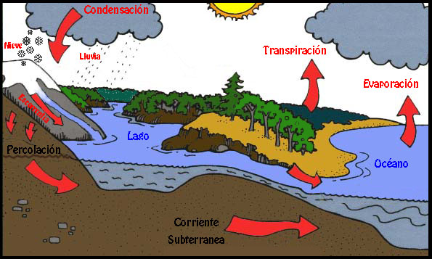
EXPERIMENTO CICLO DEL AGUA *:
MANOS A LA OBRA
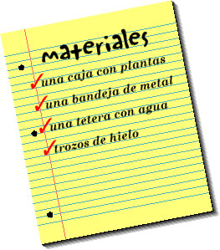
- Coloca sobre una mesa una caja que contenga plantas.
- A 35 o 40 cm. por encima de esta caja, coloca una bandeja de metal sostenida por un soporte. Sobre ella, pon los trozos de hielo.
- Llena la tetera con agua y pon a un adulto a hervirla.
- Cuando el agua esté hirviendo, instálala de modo que el vapor emergente llegue a la parte inferior de la bandeja (mira el dibujo).
- Observa ahora qué sucede.

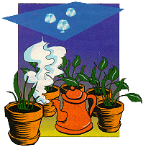
ACABAS DE IMITAR EL CICLO DEL AGUA, TAL COMO SUCEDE EN LA TIERRA
El agua es constantemente calentada por el Sol. El calor hace que las moléculas de agua se muevan más rápidamente. Cuando están lo suficientemente rápidas, rompen la tensión superficial del líquido y escapan como un gas: este proceso es la evaporación.
Las capas superiores de la atmósfera que cubre la Tierra son más frías. Cuando el vapor de agua llega a ellas, comienza a enfriarse. Las moléculas se mueven más lentamente y se juntan, transformándose nuevamente en agua. Este es el proceso de condensación.
Las moléculas necesitan de una superficie para condensarse. Para ello, utilizan partículas arrastradas por el viento o que flotan en la atmósfera.
La bandeja con hielos representa las capas elevadas de la atmósfera y también proporciona una superficie en la cual el vapor puede condensarse.
Cuando se unen varias gotas de agua, el peso las hace caer en forma de lluvia. Es lo que sucede bajo la bandeja: las gotas se juntan y llueve sobre el sembrado.
* Experimento extraído de la página de Explora.

Completa el siguiente diagrama:
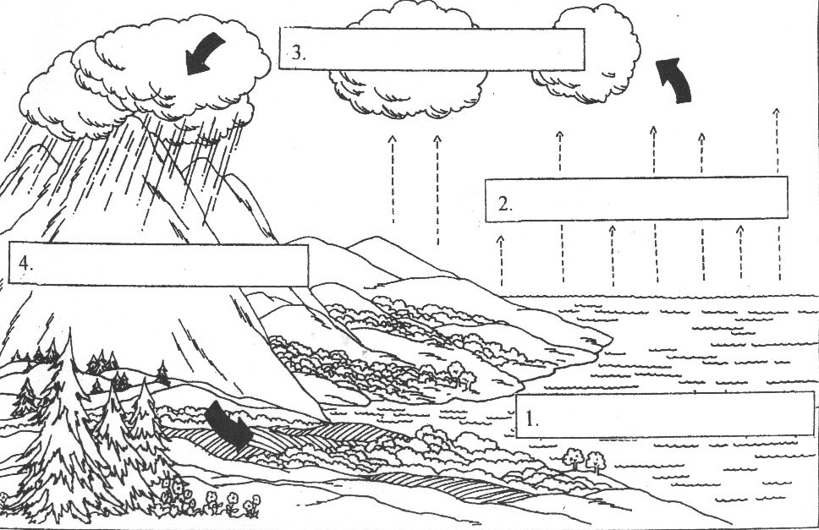

Explica como se interrelación entre hidrosfera, atmósfera y litosfera:

________________________________________________________________________________________________________________________________________________________________________________________________________________________________________________________________________________________.

